Hello Biedronki i Misie :)
Zadania dla Was na najbliższy tydzień:
- na powitanie zaśpiewaj naszą „Hello song”
https://www.youtube.com/watch?v=A1_QLfKg_iw
- przypomnij sobie nazwy kształtów:
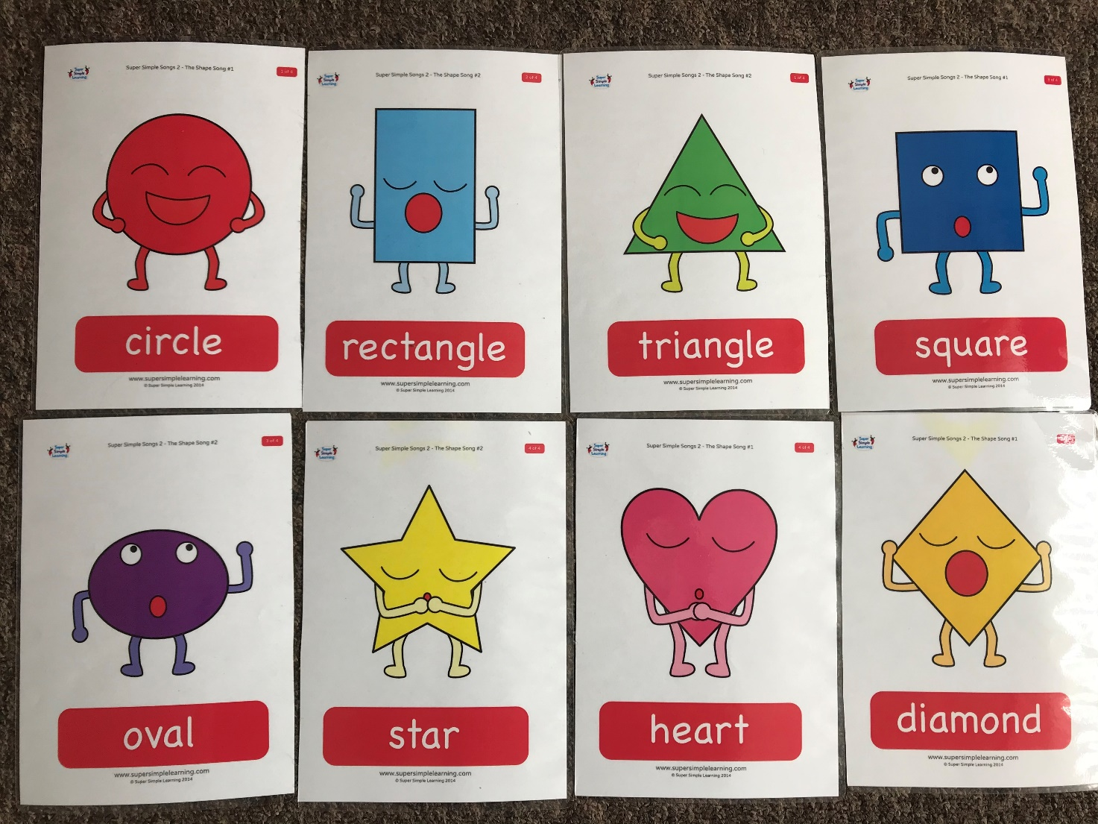

- spróbuj powtórzyć nazwy kształtów:
https://www.youtube.com/watch?v=YowjjiWWqT8
- posłuchaj i zaśpiewaj piosenkę o kształtach „Shapes Song”:
https://www.youtube.com/watch?v=OEbRDtCAFdU
- jeżeli masz taką możliwość wydrukuj i wykonaj kartę pracy: POPRAW PO ŚLADZIE, POKOLORUJ WEDŁUG WZORU I NAZWIJ KSZTAŁTY PO ANGIELSKU.
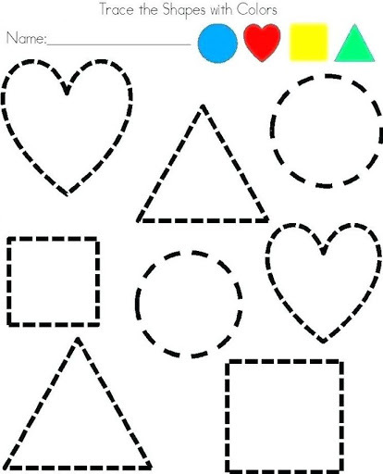

- posłuchaj i zaśpiewaj piosenkę o kształtach „Drawing shapes”:
https://www.youtube.com/watch?v=w7-teTDLgvc
- jeżeli masz taką możliwość wydrukuj i wykonaj kartę pracy: POKOLORUJ I NAZWIJ KOLORY ORAZ KSZTAŁTY PO ANGIELSKU.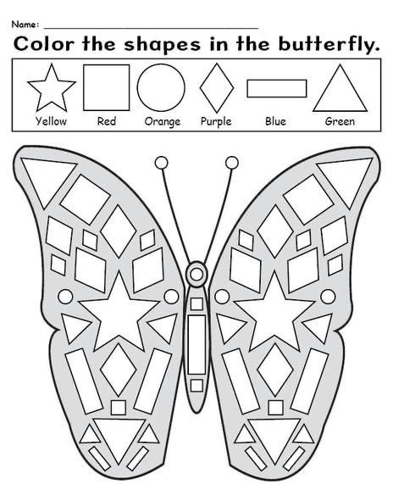
- have fun!

Hello Smerfiki i Żabki :)
Zadania dla Was na najbliższy tydzień:
- na powitanie zaśpiewaj naszą „Hello song”
https://www.youtube.com/watch?v=A1_QLfKg_iw
- przypomnij sobie nazwy części ciała:
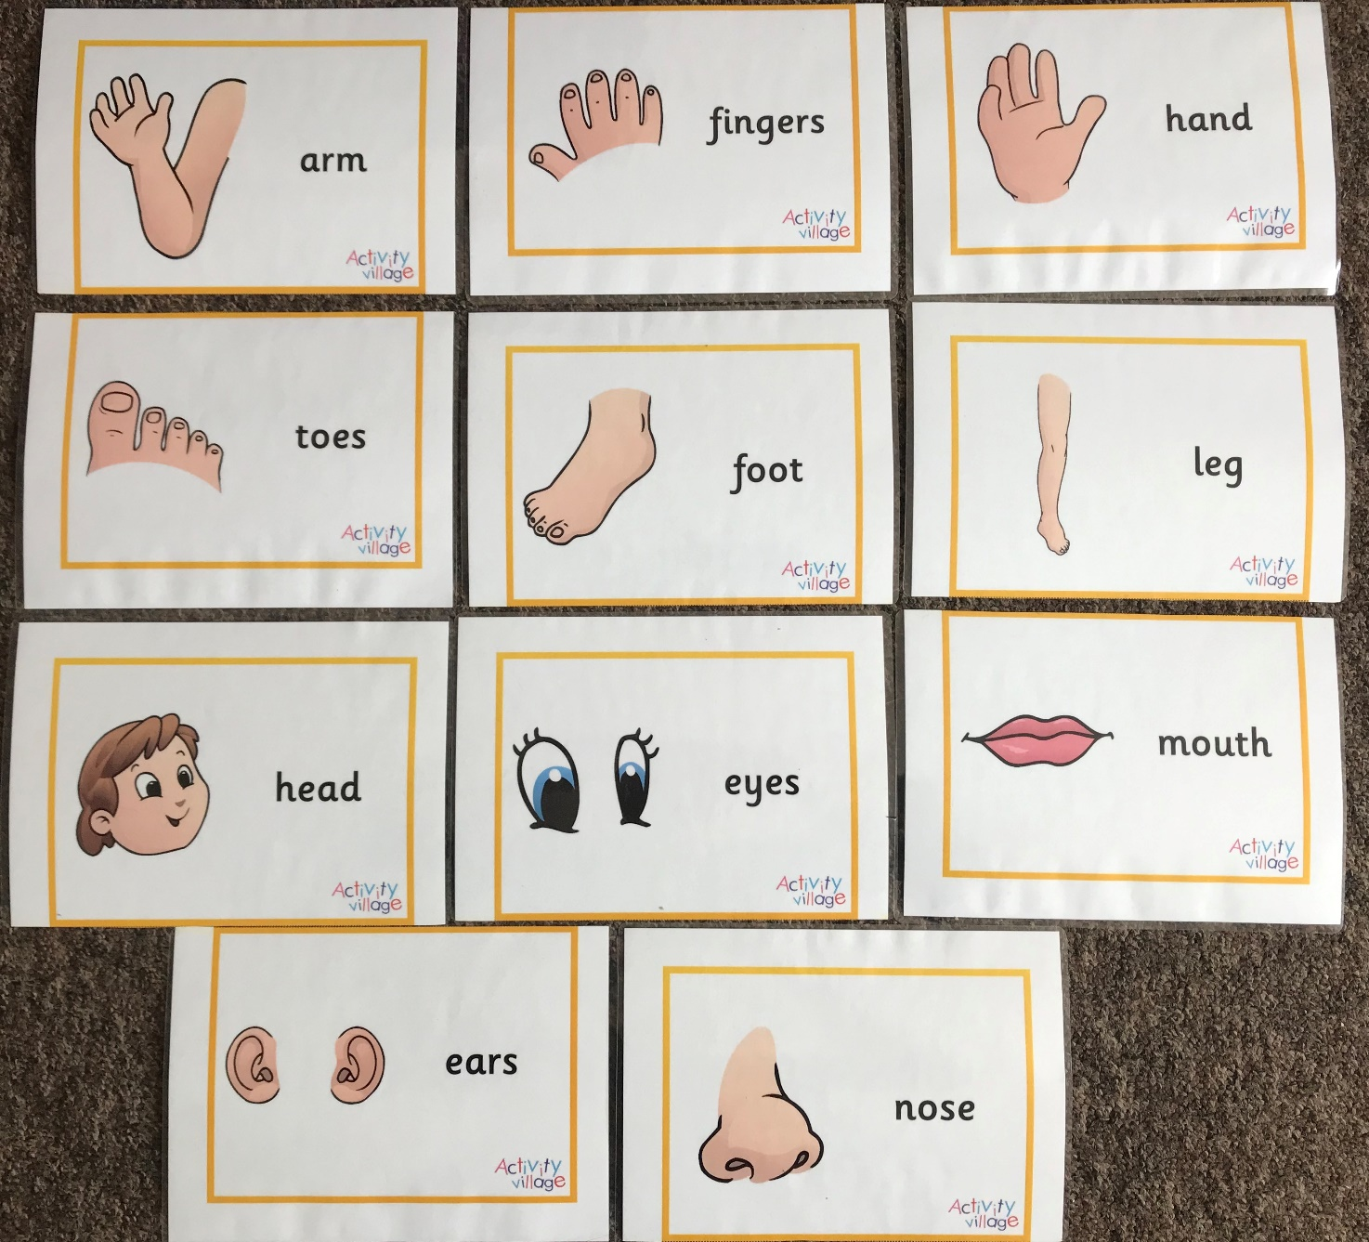

- spróbuj powtórzyć nazwy części ciała:
https://www.youtube.com/watch?v=y6Xaofjmqmg
- posłuchaj i zaśpiewaj piosenkę „Hello, my body!”:
https://www.youtube.com/watch?v=gS_Mz3ekkck
- jeżeli masz taką możliwość wydrukuj i wykonaj karty pracy: POKOLORUJ I NAZWIJ CZĘŚCI CIAŁA. WYTNIJ NAPISY I PRZYKLEJ W ODPOWIEDNICH MIEJSCACH.

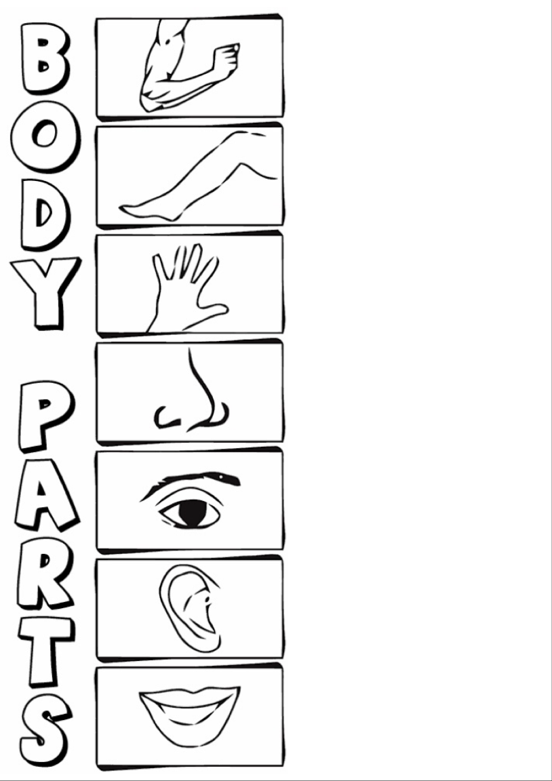
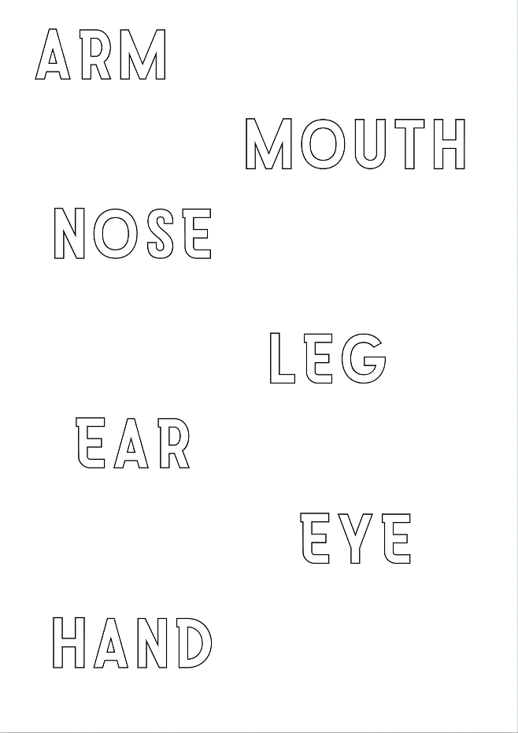

- posłuchaj, zaśpiewaj i zatańcz piosenkę „I’ve got the rhythm”:
https://www.youtube.com/watch?v=C2WJ2bWTV2g
- jeżeli masz taką możliwość wydrukuj i wykonaj karty pracy: WYTNIJ I POKOLORUJ OBRAZKI. UŁÓŻ I PRZYKLEJ OBRAZKI, TAK ŻEBY UTWORZYŁY CAŁOŚĆ. NAZWIJ CZĘŚCI CIAŁA PO ANGIELSKU.
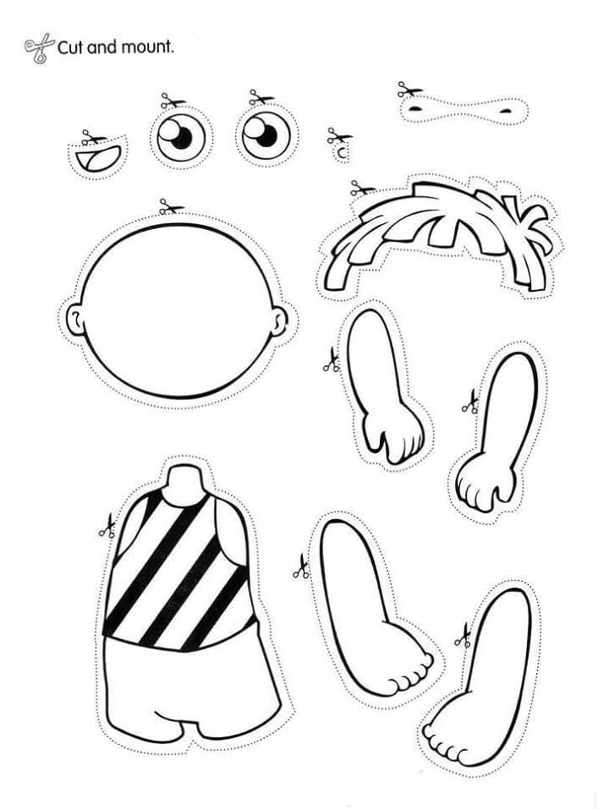
- have fun!

